**PRIMI CALCI FASE AUTUNNALE 2018/19**

GIOCO CAMPO 1 GIOCO CAMPO 2

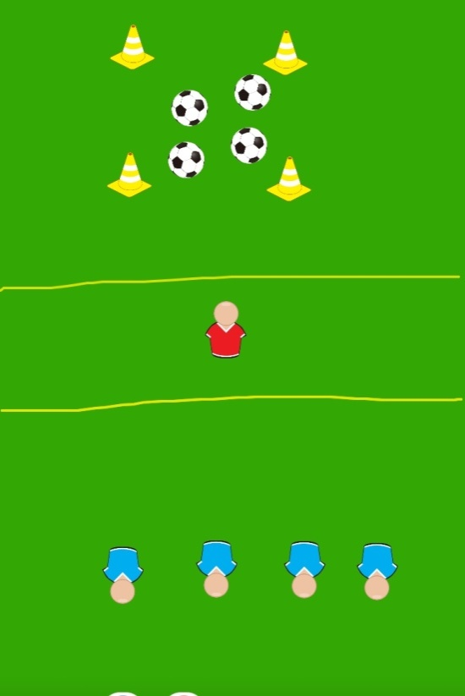 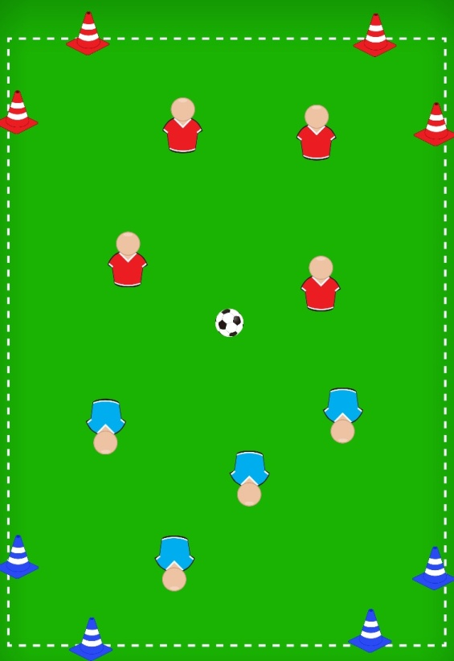

GIOCO CAMPO 1: I bambini partendo dalla linea di fondo devono recuperare un pallone ciascuno. devono fare attenzione al “guardiano” che si trova nella sua zona di guardia(2x12m) . chi viene toccato torna al punto di partenza, si può essere presi dal guardiano sia all’andata senza pallone che al ritorno(guida della palla con i piedi). Vince il bambino che per primo riesce a portare il pallone al punto di partenza senza essere preso; a questo punto chi ha vinto diventa “guardiano” e si riparte. Dimensioni del campo 20x12 m.

GIOCO CAMPO 2: In un campo di 20x12 m si confrontano due squadre, ognuna deve difendere le due porte poste negli angoli del campo dal proprio lato di partenza. L’obiettivo è ovviamente quello di segnare in una delle due porticine difese dagli avversari.